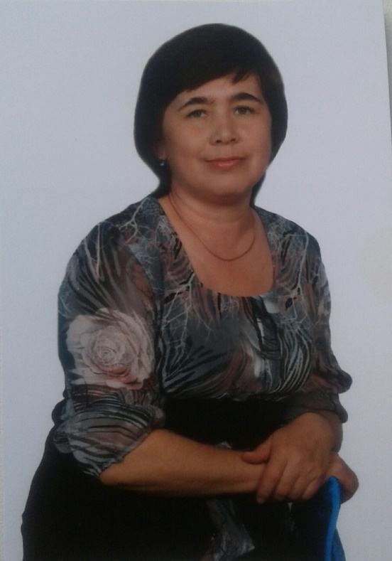

Беренче квалификацион категорияле тәрбияче
Ахатова Рәйлә Галимҗан кызы

"Татар халкының милли киемнәре белән танышу”
(мәктәпкә әзерлек төркемендә сөйләм телен үстерү һәм кисеп-ябыштыру
буенча интеграль эшчсәнлек конспекты)

Максат:
1.Балаларның тасвирлап сөйләү күнекмәләрен үстерү,милли киемнәрнең исемнәрен, бизәлешләрен сөйләмдә дөрес әйтүне активлаштыру;
2.Милли сәнгатькә мәхәббәт һәм ихтирам тәрбияләү.
Тәрбия бурычы:
Татар халкының милли киемнәренә мәхәббәт тәрбияләү.
Әдәплек кагыйдәләре тәрбияләү.
Үстерү бурычы: бәйләнешле сөйләмне үстерү.
Белем бирү бурычы:
Өйрәнгән сүзләрне сөйләмдә активлаштыру.Фикер сәләтен үстерү.
Төп белем бирү өлкәсе: сөйләм телен үстерү һәм кисеп-ябыштыру.
Интеграль белем бирү өлкәләре: аралашу, физик тәрбия, сәләмәтлек, иҗади сәнгать, матур әдәбият, сәнгати-эстетик үсеш.
Методик алымнар hәм чаралар: сүзле -хәрәхәтле уен, сөенеч мизгеле, сорау бирү, нәфис сүз, мактау, бәяләү җырлы уеннар уйнау.
Сүзлек: далия чәчәге, өчьяфрак ,тукранбаш
Җиһазлау: аудиоязма тыңлау, балалар санынча алъяпкыч,түбәтәй, бизәкләү өчен бизәк үрнәкләре,татар халкының милли киемнәрен слайдларда күрсәтеп бару.
Алдан үткәрелгән эш: милли киемнәр турында әнгәмә, күрсәтмә һәм таратма материаллар, уеннар.

Эшчәнлек барышы:

1.Кереш.

. Татар көе яңгырый. Балалар көй астында, кулга-кул тотышып, төркем бүлмәсенә керәләр.

-. Без дә кулга -кул тотынышып бер-беребезгә үзебезнең сәламебезне ,җылыбызны бүләк итик эле.
-Уяндыңмы, елмай-
Көнне башла шулай
Елмай үз-үзеңә,
Елмай әйтәсе сүзеңә,
Тәрәзәдән кергән,
Өйне нурга төрргән,
Һәрчак изге көнгә,
Сәлам биргән гөлгә.
Елмай,елмай.

2.Төп өлеш.
Тәрбияче:-Балалар хәлләрегез ничек?(бик әйбәт,шәп,рәхмәт)
-Балалар, безгә бүген Гөлбикә белән Гомәр исемле курчаклар кунакка килгәннәр. Әйдәгез,әле алар белән исәнләшик ( исәнләшү).
-Балалар, Гөлбикә белән Гомәр ничек матур итеп киенеп килгәннәр. Аларның кигән киемнәре татар халкының милли бизәкләре белән бизәлгән. Без дә сезнең белән бүген татар халкының милли киемнәрен искә төшереп үтәрбез.
Игътибар белән карагыз әле.(слайдлар карау)
-Бу татар хатын-кызлары кия торган күлмәк.
- Бергәләп кабатлыйк әле.( күлмәк). Ул төрле бизәкләр белән бизәкләнә. Безнең әбиләребез күлмәк изүенә, итәк очына,төрле ситсы кисәкчәләре теккәннәр.
-Ә менә монысы Камзул (кабатлау). Ул озын яки кыска, җиңсезбула. Хатын-кызлар камзулларын бәрхеттән теккәннәр һәм асылташлар белән бизәгәннәр.
- Камзулны ирләр дә кигән. Алар күбрәк күлмәк белән ыштан кигәннәр.Безнең ирләрнең камзулларын кара төстәге, ә әби-апаларыбыз яшел төстәге бәрхеттән теккәннәр. Хәзер без аларны җилет дип йөртәбез.
- Ә менә монысы нәрсә балалар?(Дөрес ,калфак.)
-Калфаклар да төрле була икән балалар. . Ә менә зур калфакларны тулысынча башка кигәннәр. Аларны матур итеп чиккәннәр. Гөлбикә курчакта бүген нинди матур калфак киеп килгән.
Тәрбияче:
Дәү әнием энҗе калфак
Бүләк итте үземә,
Энҗе калфак,үзе а-ак ,
бик килешә үземә.
-Балалар, карагыз әле, ә менә бу баш киеме сезгә барыгызгада таныштыр дип уйлыйм..
-Нәрсә ул?(Түбәтәй)
-Дөрес, чөнки аны ир-егетләр бүгенге көндә дә кияләр. Бу түбәтәй, аны кәләпүш дип тә йөртәләр. Ул безнең әтиләребез, бабаларыбыз яратып кия торган баш киеме.
-Түбәтәй матур бизәлгәнме балалар?
-Әйе, бик матур бизәлгән. Кырыйларына матур бизәкләр урнаштырганнар. Гомәр курчакның да түбәтәе бик матур.
Тәрбияче:
Әнием туган көнемә
Бүләк итте түбәтәй.
Шундый матур түбәтәем,
Үзем кебек бәләкәй.
-Балалар, татар халкы элек-электән матур итеп киенә дә белгән, матур итеп бәйрәмнәр дә үткәргән. Бәйрәмнәр бик күңелле уза торган булган. Алар иң матур киемнәрен киеп барганнар. Биегәннәр. җырлаганнар, төрле уеннар уйнаганнар.
Әйдәгез без дә уйнап алыйк: Җырлы-биюле уен”Түбәтәй”
- Балалар без сезнең белән бүген татар халкының нинди киемнәре белән таныштык әле ? Әйе,милли киемнәре белән таныштык. (Күлмәк, камзул, күлмәк белән ыштан, , калфак, түбәтәй,читек).
-Балалар, әйдәгез без үзебезнең кунакларыбыз Гөлбикә белән Гомәргә
матур калфак,түбәтәй ясап бүләк итәбез.(утырабыз )
-Менә сезгә татар халкының милли бизәкләре : ләлә чәчәге, дәлия чәчәге, өчьяфрак ,тукранбаш мотивлары, чәчәк яфраклары . Шул бизәкләрне матур итеп калфак белән түбәтәйгә ябыштырабыз.(Кызлар калфак бизи,малайлар түбәтәй).
-Булдырдыгыз, балалар, сез түбәтәйне,калфакны матур итеп милли бизәкләр белән бизәдегез. Әйдәгез аларны Гөлбикә белән Гомәргә
бүләк итик.
-Балалар, сезнең калфак һәм түбәтәегез бик ошады аларга . Сезгә бик зур рәхмәт әйтәләр һәм сезнең белән саубуллашалар.
- Балалар, сезгә эшчәнлектә нәрсә ошады? (балалар җавабы)
-.Рәхмәт,балалар, барыгыз да актив булдыгыз, сорауларга матур итеп җавап бирдегез. Бик тырыштыгыз. Сез миңа бик ошадыгыз.

